**新 书 推 荐**

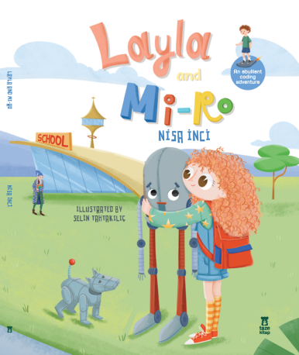

**中文书名：《蕾拉和米罗》**

**英文书名：LAYLA AND MI-RO**

**作 者：Nisa Inci and Selin Tahtakilic**

**出 版 社：Taze Kitap Publishing**

**代理公司：ANA/Emily Xu**

**页 数：44页**

**出版时间：2021年10月**

**代理地区：中国大陆、台湾**

**审读资料：电子稿**

**类 型：故事绘本**

**内容简介：**

一个讲述女孩和机器人之间友谊的温暖故事——“蕾拉生活在未来世界，在那里其他所有孩子都有最高级的机器人，而她只有旧机器人米罗。当她让米罗参加学校举办的舞蹈比赛时，她需要教她的机器人一些新的舞蹈动作，这些舞步移动速度很快……”

“所有遥远的路都是一步一步走出来的。”

蕾拉生活不远的未来世界。除了蕾拉之外，所有的孩子都有最新型机器人，但她并不在乎。直到她在学校看到“机器人舞蹈比赛”的海报。她对这次比赛感到非常兴奋，第二天她来到机器人回收站寻找一个属于自己的机器人。机器人——老炊事员米罗进入她的生活，冒险开始了。

准备这场比赛的时间不多了，蕾拉必须教米罗怎么跳舞，这是为了制作草莓蛋糕而设计编程的舞蹈。蕾拉和米罗讲述了编码——我们这个时代最重要的话题之一，是一门生活的语言。这不仅是一场编码冒险，还是一个让读者感到温暖的友谊故事。

**作者简介：**

**妮莎·因奇（Nisa Inci）**于1987年出生于伊斯坦布尔。当她还是个孩子的时候，她沉迷小说，喜欢用她的计算机Amiga 2000玩游戏。她对一切事物都充满好奇，但最好奇的还是计算机Amiga 2000是如何工作的，这台机器让她着迷。幸运的是，她的妈妈是一名化学工程师，爸爸是一名建筑师父亲，所以她的好奇心总能得到满足。她在博斯普鲁斯海峡大学（Bosphorus University）学习管理信息系统工程。多年来，她一直在很多国际合作中从事软件开发人员工作。她非常喜欢食物，热爱旅行。她最喜欢的书是《哈利·波特》。已婚，育有一女莱拉。

**塞林·塔塔基利奇（Selin Tahtakilic）** 于1995年出生在伊兹密尔。她在伊西莱·萨金美术高中（Isilay Saygin Fine Arts High School）学习绘画，后在米玛·悉楠美术大学（Mimar Sinan Fine Arts University）学习纺织与时装设计，一年后她转到了平面设计系。她于2019年毕业。从事当地和国际的插图工作，为儿童书籍绘制插图。

**内页插图：**

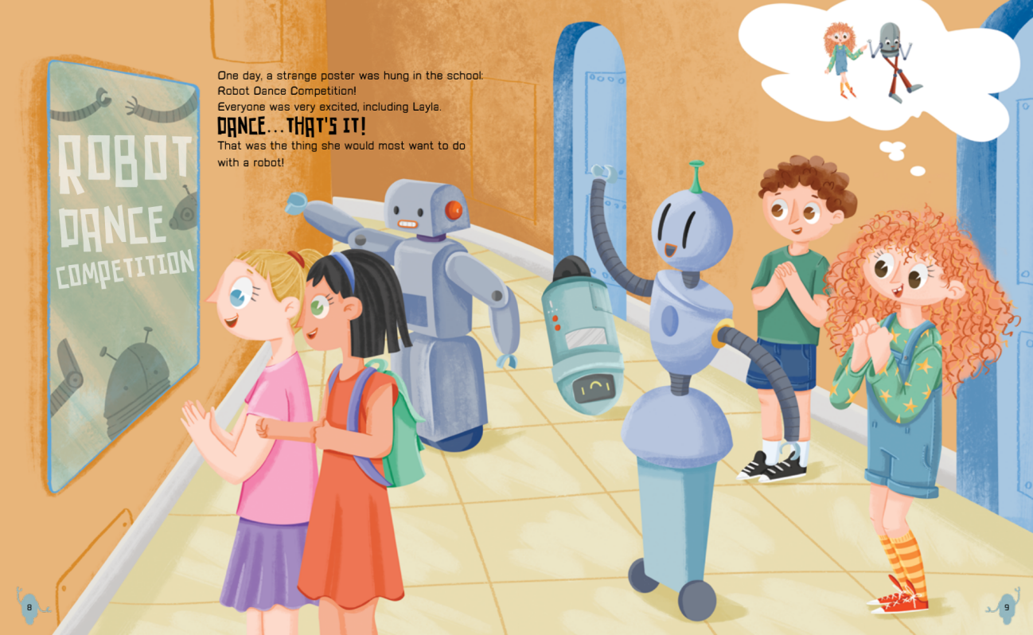

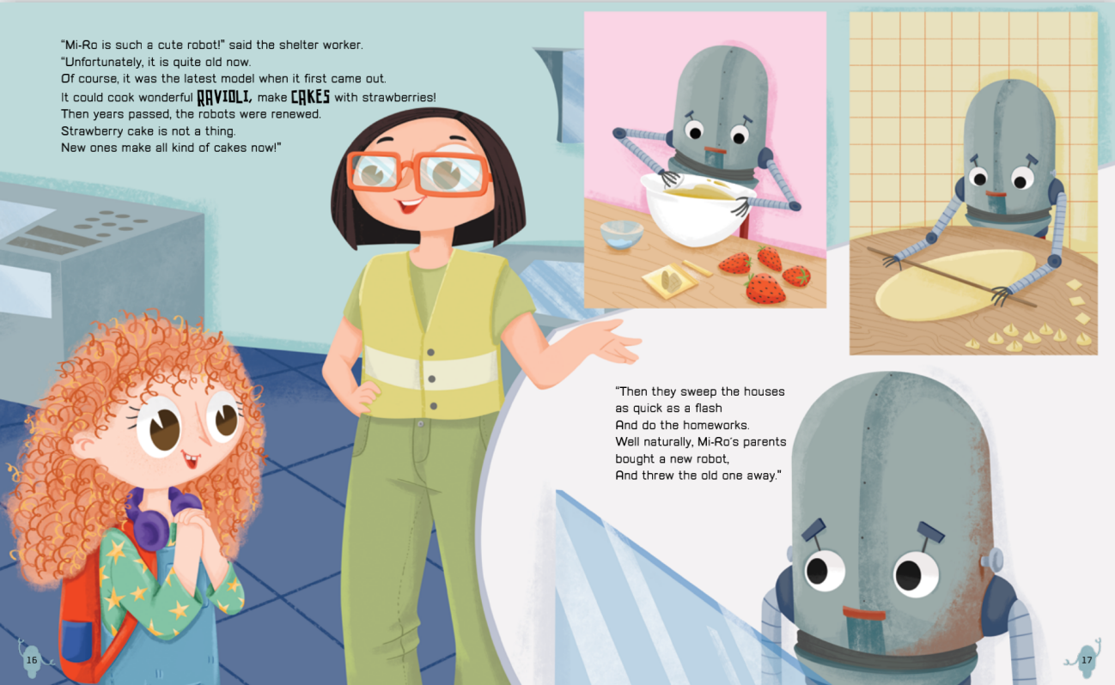

**谢谢您的阅读！**

**请将回馈信息发至：Emily@nurnberg.com.cn**

**徐书凝 (Emily Xu)**

安德鲁﹒纳伯格联合国际有限公司北京代表处

北京市海淀区中关村大街甲59号中国人民大学文化大厦1705室, 邮编：100872

电话：010-82504206

传真：010-82504200

Email: Emily@nurnberg.com.cn

网址：www.nurnberg.com.cn

微博：http://weibo.com/nurnberg

豆瓣小站：http://site.douban.com/110577/

微信订阅号：安德鲁书讯